Movimentos na Terra

1. Classifica as seguintes afirmações em verdadeiras (V) ou falsas (F).

- Um avião que se desloca de Lisboa para o Porto encontra-se em movimento em relação à torre do aeroporto.
- Um rapaz sentado numa cadeira de jardim encontra-se em repouso em relação ao Sol.
- Um homem sentado num banco do comboio que circula na linha do Minho encontra-se em repouso em relação ao comboio.
- Dois vasos que são transportados dentro de uma caixa para um mercado local estão em movimento um em relação ao outro.

2. A trajetória de um corpo pode ser classificada em retilínea ou curvilínea.

Associa o número do item da coluna I à letra identificativa do elemento da coluna II.

Coluna I |  |  | Coluna II
1 – Trajetória efetuada pela extremidade dos ponteiros do relógio |  |  | A – Trajetória retilínea
2 – Trajetória efetuada pelos planetas no seu movimento de translação em volta do Sol.
3 – Trajetória efetuada pelo atleta que corre os 100 metros num campeonato de atletismo. |  |  | B – Trajetória curvilínea
4 – Trajetória efetuada por uma bola largada de uma janela no 3.º andar de um prédio.

3. Seleciona a opção que completa corretamente a frase.

Um ciclista fez três voltas completas numa pista circular de raio igual a 20 metros.
A distância total percorrida pelo ciclista foi de aproximadamente…

- 20 metros.
- 60 metros.
- 126 metros.
- 377 metros.
- 1256 metros.

4. Seleciona a opção que completa corretamente a frase.

Um exemplo de uma grandeza escalar é a…

- aceleração média.
- velocidade.
- rapidez média.
- força.

5. Responde à seguinte questão.

O Manuel fez uma viagem de carro entre Coimbra e Aveiro, percorrendo uma distância de 62 quilómetros. Sabendo que o Manuel saiu de Coimbra às 10h25min e chegou a Aveiro às 11h05min, calcula a rapidez média do carro nesta viagem, em unidades do Sistema Internacional.

6. Responde à seguinte questão.

Um camião deslocou-se de Braga para Guimarães com uma rapidez média de 60 km/h. Sabendo que a distância entre as duas cidades é 24 km, calcula o tempo que o camião demorou a efetuar esta viagem, em unidades do Sistema Internacional.

7. Observa o gráfico seguinte que traduz o movimento descrito por um corpo e responde às seguintes questões.

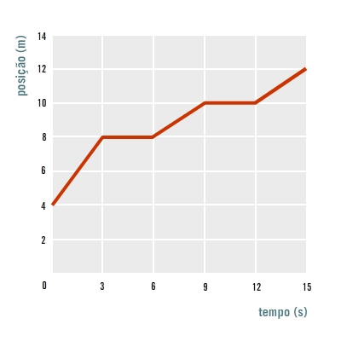
Indica:

- A posição inicial do corpo.

- A posição final do corpo.

- A distância total percorrida pelo corpo.

- O instante de tempo em que o corpo chegou ao fim do seu percurso.

- Um intervalo de tempo em que o corpo esteve parado.

8. Um carro desloca-se numa estrada curvilínea com aumento da velocidade.

Seleciona a opção que corresponde à imagem onde estão corretamente representados os vetores velocidade do carro.

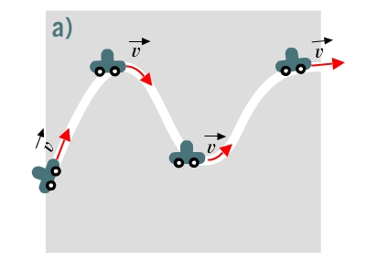 | 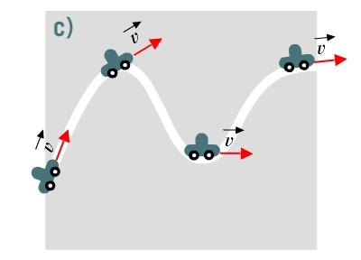
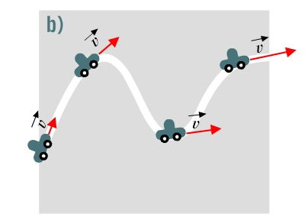 | 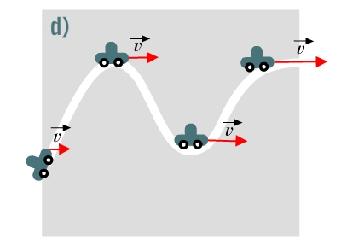

9. Dois automóveis seguem em sentidos opostos numa estrada retilínea, quando os seus velocímetros marcam 50 km/h.

Classifica as seguintes afirmações em verdadeiras (V) ou falsas (F).

- Os dois automóveis têm a mesma velocidade.
- Os dois automóveis não têm a mesma velocidade porque têm valores diferentes.
- Os dois automóveis não têm a mesma velocidade porque têm sentidos opostos.
- A velocidade que marca no velocímetro é também denominada de velocidade instantânea.

10. O gráfico seguinte mostra a variação da velocidade de uma bicicleta numa reta durante uma das etapas da Volta a Portugal.
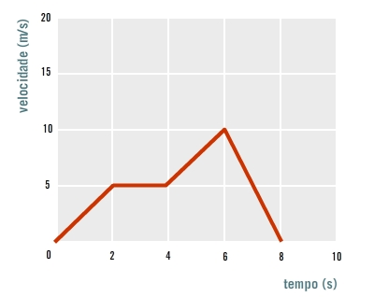
Seleciona a opção que completa corretamente a frase.

O movimento da bicicleta é retilíneo uniforme no intervalo…

- [0,2]s
- [2,4]s
- [4,6]s
- [6,8]s
- [0,8]s

11. Responde à seguinte questão.

O gráfico seguinte traduz a variação da velocidade de um móvel ao longo do tempo.

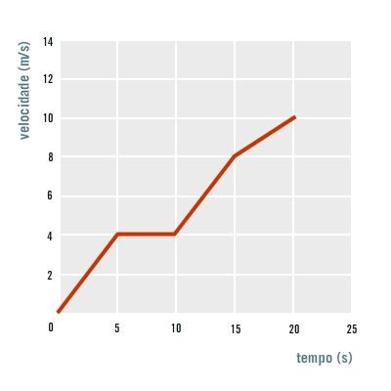
Calcula a distância total percorrida pelo carrinho.

12. Observa a imagem seguinte que representa, em dois instantes diferentes, o vetor velocidade de um automóvel em movimento.
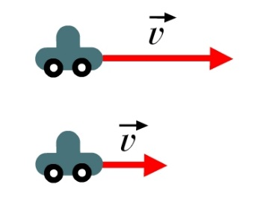

Seleciona a opção que indica corretamente a representação do vetor aceleração média nesta situação.
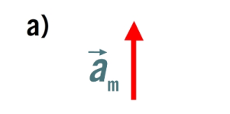 | 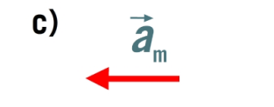
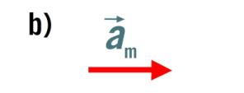 | 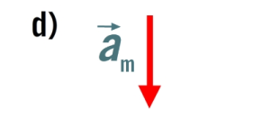

13. Responde à seguinte questão.

O gráfico seguinte traduz a variação da velocidade de um carrinho que participa numa corrida.

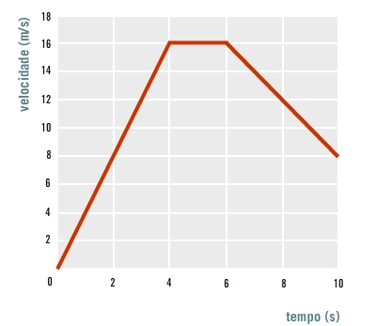
Calcula a aceleração média do carrinho no intervalo [6,10]s.

14. Responde à seguinte questão.

Na marcação de um livre direto, o jogador chutou a bola que atingiu a velocidade de 100 km/h ao fim de 0,5 segundos.
Calcula a aceleração média sofrida pela bola.

15. Responde à seguinte questão.

No início de uma corrida de fórmula 1, o carro de um conhecido corredor atingiu os 100 km/h. Sabendo que a aceleração média do carro foi 12 m.s⁻², calcula o tempo que o carro demorou a atingir aquela velocidade.

16. O gráfico seguinte representa o movimento retilíneo de três carros.
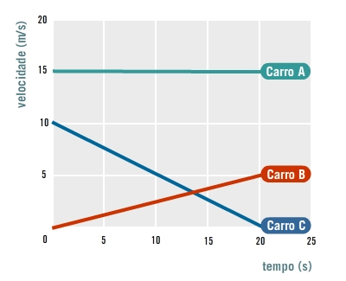

Associa o número do item da coluna I à letra identificativa do elemento da coluna II.

Coluna I |  |  | Coluna II
1 – Carro A |  |  | A – movimento retilíneo uniformemente acelerado
2 – Carro B |  |  | B - movimento retilíneo uniforme
3 – Carro C |  |  | C – movimento retilíneo uniformemente retardado

17. Observa a imagem e seleciona a opção correta.

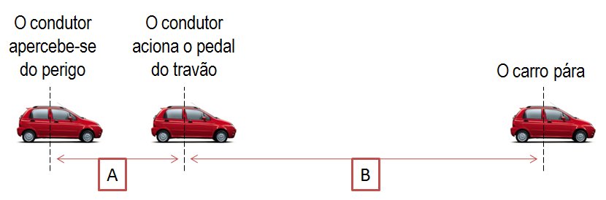

As letras A e B traduzem, …

- a distância de travagem e de segurança, respetivamente.
- a distância de travagem e de reação, respetivamente.
- a distância de reação e de segurança, respetivamente.
- a distância de reação e de travagem, respetivamente.
- a distância de segurança e de travagem, respetivamente.
18. Responde às seguintes questões.

O gráfico seguinte mostra a variação da velocidade de um carro desde que o condutor se apercebe de um obstáculo, até o carro parar.

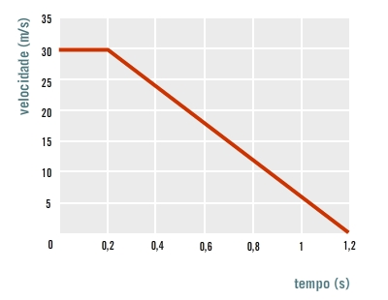
Indica:

- o tempo de reação do condutor.
- o tempo de travagem.

19. Responde às seguintes questões.

O gráfico seguinte traduz a variação da velocidade de um veículo que efetua uma travagem.
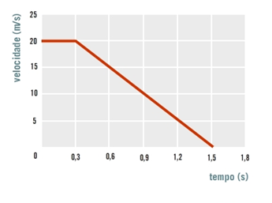
Calcula:
- a distância de reação.
- a distância de travagem.
- a distância de segurança.

20. Responde à seguinte questão.

Indica três fatores de que depende o tempo de travagem.

Movimentos na Terra Soluções

- a) V; b) F; c) V; d) F
- 1, 2 – B; 3, 4 – A
- d)
- c)
- r_{m} ≈ 25,8 m/s
- Δt = 1440 s
- a) 4 m

b) 12 m

c) 8 m

d) 15 s

e) [3;6] s ou [9;12] s
- b)
- a) F; b) F; c) V; d) V
- b)
- d_{total} = 105 m
- c)
- a_{m} = - 2 m.s⁻²
- a_{m} = 55,6 m.s⁻²
- Δt ≈ 2,3 s
- 1 – B; 2 – A; 3 – C
- d)
- a) 0,2 s b) 1,0 s
- a) d_{reação} = 6 m
b) d_{travagem} = 12 m
c) d_{segurança} = 18 m
- Depende, por exemplo, do estado do veículo, das condições do piso e da velocidade de circulação.

